Городская экологическая акция
«ПОСАДИ ДЕРЕВЦЕ!»,
посвященная Году экологии

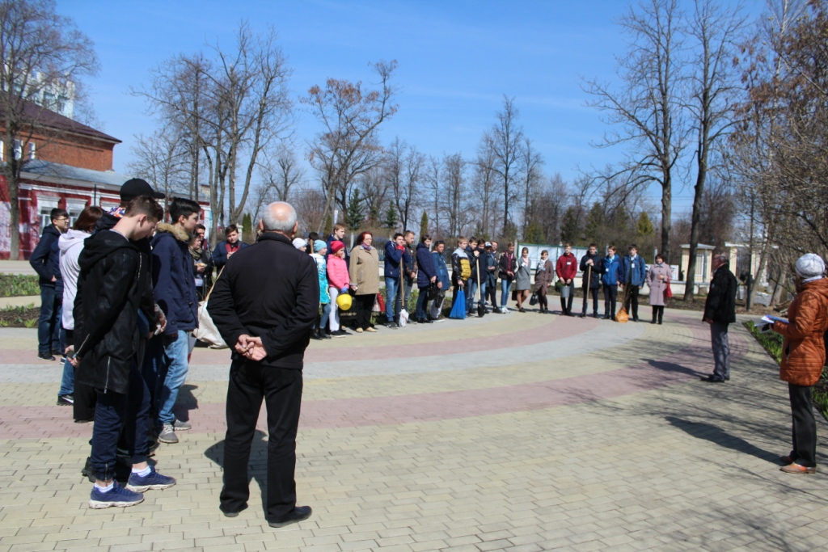
На основании приказа управления образования администрации городского округа город Елец от 17.03.2017 г. № 124 «О проведении городской экологической акции «Посади деревце!» среди образовательных учреждений города Ельца», в рамках областной акции «Дни защиты от экологической опасности» и городского этапа общероссийской добровольческой акции «Весенняя Неделя Добра-2017», 21 апреля 2017 года прошел 2-ой этап городской экологической акции «Посади деревце!».
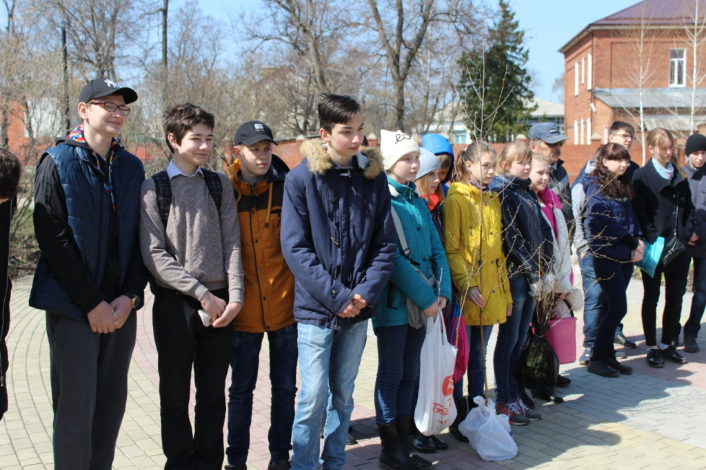
Городская экологическая акция «Посади деревце!», организованная МАОУ ДО «Детский парк им. Б.Г. Лесюка» и ставшая традиционным массовым мероприятием в городе, проводилась уже в девятый раз. В нынешнем 2017 году акция посвящалась Году экологии.
На первом этапе акции, который проходил на уровне образовательных учреждений в период с 01 по 25 апреля, школьники города занимались посадкой деревьев на территории своих образовательных учреждений и прилегающей территории, распространяли листовки с призывом «Посади свое деревце!».
Во втором этапе акции 21 апреля приняли участие делегации школьников от десяти общеобразовательных учреждений города Ельца: МБОУ СШ № 1 им. М.М. Пришвина, МБОУ «Лицей № 5 г. Ельца», МБОУ «СШ № 8 г. Ельца», МБОУ «Гимназия № 11 г. Ельца», МБОУ «СШ № 12 г. Ельца», МБОУ «ОШ № 15 г. Ельца», МБОУ «ОШ № 17 им. Т.Н. Хренникова», МБОУ «СШ № 23 г. Ельца», МБОУ «СШ № 24 г. Ельца» и МБОУ «Гимназия № 97 г. Ельца». Все участники акции совместно со своими руководителями отлично потрудились: на территории МАОУ ДО «Детский парк им. Б.Г. Лесюка» и на улице Свердлова. Было посажено более 140 саженцев различных пород деревьев (рябины, липы, березы, дуба, сирени, сосны). Всего в городском этапе акции «Посади деревце!» приняли участие 56 школьников.
